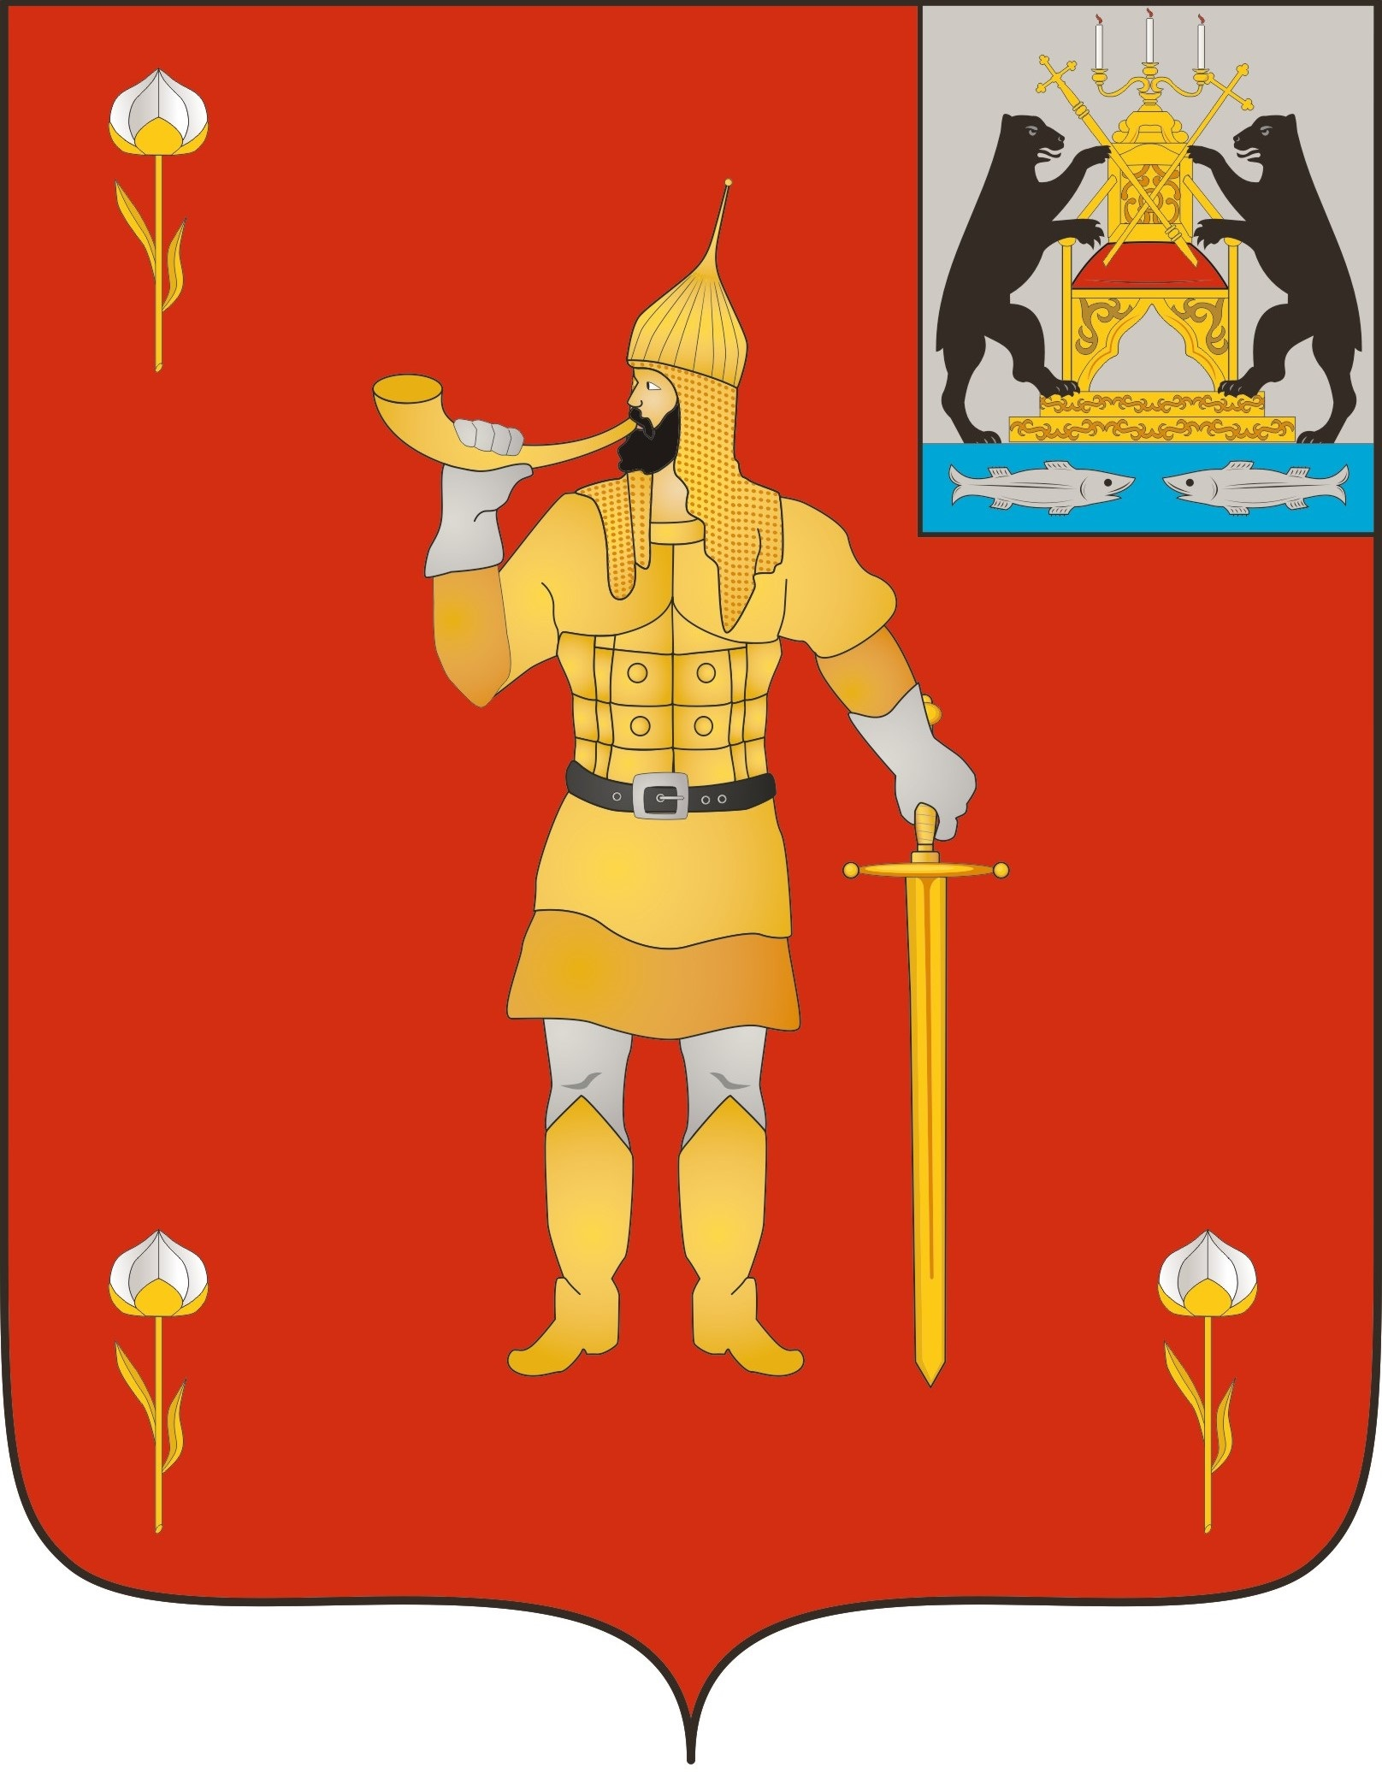 |  | ВОЛОТОВСКИЕ  ВЕДОМОСТИ
 | № 26 от 29.08.2024 |  | муниципальная газета

ИЗВЕЩЕНИЕ

Администрация Волотовского муниципального округа в соответствии со статьей 39.18 Земельного кодекса Российской Федерации сообщает о возможном предоставлении в собственность за плату земельного участка из земель населенных пунктов площадью 769 квадратных метров с кадастровым номером 53:04:0040801:39, расположенного по адресу: Российская Федерация, Новгородская область, Волотовский муниципальный округ, д. Устицы, з/у 17а, вид разрешенного использования - для ведения личного подсобного хозяйства.
Граждане, заинтересованные в предоставлении вышеуказанного земельного участка вправе подать заявление (образец заявления прилагается) о намерении участвовать в аукционе на право заключения договора аренды земельного участка.
Заявление принимаются в письменной форме в течение тридцати дней со дня официального опубликования настоящего извещения по рабочим дням по адресу: Новгородская область, Волотовский район, п. Волот, ул. Комсомольская, д.17, лит. Б. в ГОАУ “Многофункциональный центр предоставления государственных и муниципальных услуг” (пн. 8.30 – 14.30, вт., ср., чт., пт.: 8.30 – 17.30; сб.: 9.00 -15.00 (кроме праздничных дней), либо по адресу: Новгородская область, Волотовский район, п. Волот, ул. Комсомольская, д.38, каб. 206 (КУМИ) (вт., чт. с 10.00-12.30 и с 14.00-17.00), в Администрации Волотовского муниципального округа.
Способ подачи заявления: в виде бумажного документа непосредственно при личном обращении, или в виде бумажного документа посредством почтового отправления.
Дата окончания приёма заявлений – 27.09.2024 года
Ознакомиться со схемой расположения земельного участка заинтересованные лица могут по адресу: Новгородская область, Волотовский округ, п. Волот, ул. Комсомольская, д.38, каб. 206 (КУМИ) (вт., чт. с 10.00-12.30 и с 14.00-17.00).
В случае поступления в указанный срок заявлений иных граждан о намерении участвовать в аукционе принимается решение о проведении аукциона по продаже земельного участка.

Приложение: образец заявления о намерении участвовать в аукционе по продаже земельного участка.

_______________________________________________________
В Администрацию Волотовского муниципального
округа от___________________________________
___________________________________________
проживающего(ей) по адресу _________________
___________________________________________
паспорт______________ выдан « »____________
кем________________________________________
контактный телефон__________________________
действующего по доверенности ________________ ____________________________________________
в интересах__________________________________
____________________________________________
проживающего(ей) по адресу __________________
____________________________________________
паспорт_____________ выдан « » _____________
кем_________________________________________

Заявление
о намерении участвовать в аукционе
Сообщаю о намерении участвовать в аукционе по продаже земельного участка или аукциона на право заключения договора аренды земельного участка (нужное подчеркнуть) площадью ____________ кв.м. с кадастровым номером ______________________, расположенного по адресу:____________ __________________________________________________________________
Цель предоставления________________________________________________
к заявлению прилагаются следующие документы:
№ п/п | Наименование документа | Кол-во  экз. | Кол-во листов
В соответствии со статьей 9 Федерального закона от 27 июля 2006 года № 152-ФЗ «О персональных данных» Подтверждаю свое согласие, а также согласие представляемого мною лица, на обработку персональных данных (сбор, систематизацию, накопление, хранение, уточнение (обновление, изменение), использование, распространение, обезличивание, блокирование, уничтожение персональных данных, а также иных действий, необходимых для обработки персональных данных в рамках предоставления Администрацией муниципальных услуг) и передачу такой информации третьим лицам, в случаях, установленных действующим законодательством, в том числе в автоматизированном режиме.

Настоящим подтверждаю, что сведения, указанные в настоящем заявлении, на дату представления заявления достоверны.

«_____»_____________________20___г. ____________

(подпись)

Российская Федерация Новгородская область

АДМИНИСТРАЦИЯ ВОЛОТОВСКОГО МУНИЦИПАЛЬНОГО ОКРУГА
П О С Т А Н О В Л Е Н И Е от 28.08.2024 № 710 п. Волот

О создании комиссии по обследованию автомобильных дорог по маршрутам перевозки детей на территории Волотовского муниципального округа

В соответствии с Федеральным законом от 06.10.2003 N 131-ФЗ "Об общих принципах организации местного самоуправления в Российской Федерации", Уставом Волотовского муниципального округа
ПОСТАНОВЛЯЮ:
1. Создать комиссию по обследованию автомобильных дорог по маршрутам перевозки детей на территории Волотовского муниципального округа (далее - комиссия).
2. Утвердить прилагаемое Положение о комиссии и её состав.
3. Контроль за выполнением постановления оставляю за собой.
4. Опубликовать постановление в муниципальной газете «Волотовские ведомости» и разместить на официальном сайте Администрации Волотовского муниципального округа в информационно-телекоммуникационной сети «Интернет».

Первый заместитель Главы Администрации С.В. Федоров

УТВЕРЖДЕНО постановлением Администрации Волотовского муниципального округа от 28.08.2024 № 710

ПОЛОЖЕНИЕ
о комиссии по обследованию автомобильных дорог по маршрутам перевозки детей на территории Волотовского муниципального округа

1. Общие положения
1.1. Комиссия по обследованию автомобильных дорог по маршрутам перевозки детей на территории Волотовского муниципального округа создана в целях оценки соответствия технического состояния и уровня содержания автомобильных дорог, искусственных дорожных сооружений требованиям безопасности дорожного движения при осуществлении перевозок на маршрутах движения школьных автобусов.
1.2. Комиссия осуществляет свою деятельность на основании Федерального закона от 10.12.1995 № 196-ФЗ «О безопасности дорожного движения», Правил обеспечения безопасности перевозок автомобильным транспортом и городским наземным электрическим транспортом, утвержденных приказом Министерства транспорта Российской Федерации от 30.04.2021 № 145, других нормативных актов, действующих в сфере обеспечения безопасности дорожного движения, и настоящего Положения.
1.3. Основной задачей комиссии является обследование дорожных условий на маршрутах школьных автобусов (далее – маршрут) в процессе эксплуатации в порядке, определяемом действующим законодательством.
1.4. Комиссия в соответствии с возложенными на неё задачами выполняет следующие функции:
1.4.1. Определяет соответствие маршрутов требованиям безопасности дорожного движения на основании:
информации о маршруте, представляемой образовательными организациями, осуществляющими перевозку на обследуемом маршруте;
данных о дорожных условиях на маршруте (параметрах и состоянии проезжей части, обочин, элементах плана и профиля дороги, состоянии искусственных дорожных сооружений и т.п.), представляемых дорожными организациями, в ведении которых находятся дороги, искусственные сооружения и т.д.;
непосредственного обследования путём визуального осмотра и инструментальных измерений в процессе проведения контрольных проездов по маршруту.
1.4.2. По результатам обследования дорожных условий на маршрутах принимает одно из следующих решений:
о соответствии обследованного маршрута требованиям по обеспечению безопасности дорожного движения; либо о его несоответствии.
1.4.3. В случае выявления несоответствия маршрутов требованиям безопасности дорожного движения вырабатывает предложения о проведении неотложных и перспективных мероприятий, направленных на улучшение условий дорожного движения и предупреждение дорожно-транспортных происшествий на маршруте.
1.5. Обследование дорожных условий на маршрутах осуществляется не реже двух раз в год (к осенне-зимнему периоду - к началу учебного года и весенне-летнему периоду).
1.6. Комиссия имеет право:
1.6.1. Запрашивать и получать от органов государственной инспекции безопасности дорожного движения, организаций независимо от форм собственности сведения, необходимые для осуществления возложенных на комиссию задач;
1.6.2. Привлекать специалистов для изучения вопросов по обеспечению безопасности дорожного движения и участия в работе комиссии;
1.6.3. Привлекать к участию в работе комиссии представителей дорожно-эксплуатационных служб;
1.6.4. Вносить предложения по вопросам безопасности дорожного движения соответствующим органам, в компетенцию которых входит решение указанных вопросов.
1.7. Комиссию возглавляет председатель, который руководит работой комиссии.
1.8. Секретарь комиссии:
1.8.1. Ведёт рабочую документацию комиссии, оповещает её членов и приглашённых лиц о сроках проведения обследования;
1.8.2. Обеспечивает оформление акта обследования;
1.8.3. Направляет в организации и учреждения копии актов обследования маршрутов и иную необходимую информацию.
1.9. Решение комиссии принимается простым большинством голосов её членов, присутствующих на обследовании маршрута, и заносится в акт обследования, который подписывается всеми членами комиссии.
1.10. Оформление актов обследования осуществляется в срок до пяти дней с момента окончания обследования маршрута.
1.11. Копии актов обследования направляются в дорожные, коммунальные и другие организации, в ведении которых находятся дороги, улицы, искусственные дорожные сооружения для проведения неотложных мероприятий по устранению выявленных недостатков, а также образовательным организациям, осуществляющим перевозки на обследуемых маршрутах, для обеспечения соответствия подвижного состава дорожным условиям, проведения инструктажей водителей, уточнения схем опасных участков, нормирования (корректировки) скоростей движения.
1.12. Организационное обеспечение работы комиссии осуществляется комитетом жилищно- коммунального хозяйства, строительства и архитектуры.

УТВЕРЖДЕН
постановлением Администрации Волотовского муниципального округа от 28.08.2024 № 710

Состав
комиссии по обследованию автомобильных дорог по маршрутам перевозки детей на территории Волотовского муниципального округа

Федоров С.В. | - | Первый заместитель Главы Администрации муниципального округа, председатель комиссии;
Семенова С.Ф. | - | Председатель комитета жилищно- коммунального хозяйства, строительства и архитектуры Администрации муниципального округа, секретарь комиссии;
 |  | Члены комиссии:
Пыталева В.И. | - | Заместитель Главы Администрации муниципального округа;
Иванова Е.В. | - | Ведущий эксперт ГОКУ «Новгородавтодор»;
Крылов С.В | - | Старший государственный инспектор БДД ОГИБДД  МО МВД РФ «Шимский», капитан полиции

ЗАКЛЮЧЕНИЕ
о результатах проведения публичных слушаний по предоставлению разрешения на отклонение от предельных параметров разрешенного строительства, реконструкции объектов капитального строительства

п. Волот 29.08.2024г.

1.Наименование проекта, рассмотренного на публичных слушаниях:
1.1.постановление Администрации Волотовского муниципального округа «О предоставлении разрешения на отклонение от предельных параметров разрешенного строительства, реконструкции объекта капитального строительства» для земельного участка с кадастровым номером 53:04:0010509:26, с адресом местонахождения: Российская Федерация, Новгородская область, Волотовский муниципальный округ, п. Волот, ул. Заводская, з/у 8а;
2.Реквизиты протокола публичных слушаний, на основании которого подготовлено заключение о результатах общественных обсуждений:
протокол комиссии по вопросам градостроительной деятельности Администрации Волотовского муниципального округа по проведению публичных слушаний по предоставлению разрешения на отклонение от предельных параметров разрешенного строительства, реконструкции объекта капитального строительства от 14.08.2024г. № 14.
3.Содержание внесенных предложений и замечаний участников общественных обсуждений с разделением:
3.1.Предложения и замечания граждан, являющихся участниками публичных слушаний и постоянно проживающих на территории, в пределах которой проводятся общественные обсуждения:
по проекту «О предоставлении разрешения на отклонение от предельных параметров разрешенного строительства, реконструкции объекта капитального строительства» для земельного участка с кадастровым номером 53:04:0010509:26 в части уменьшения минимального отступа от границы земельного участка с 3-х м. до 2,0 м. – не поступали.
3.2.Предложения и замечания иных участников общественных обсуждений:
«О предоставлении разрешения на отклонение от предельных параметров разрешенного строительства, реконструкции объекта капитального строительства» для земельного участка с кадастровым номером 53:04:0010509:26– не поступали.
4.Выводы по результатам публичных слушаний:
1)Публичные слушания считать состоявшимися.
2) Направить проект постановления Администрации Волотовского муниципального округа «О предоставлении разрешения на отклонение от предельных параметров разрешенного строительства, реконструкции объекта капитального строительства» для земельного участка с кадастровым номером 53:04:0010509:26 в части уменьшения минимального отступа от границы земельного участка с 3-х м. до 2,0 м. Главе Волотовского муниципального округа для принятия решения об утверждении.

Председатель комиссии С.В. Федоров
Личный прием предпринимателей
03.09.2024 с 9.00 до 18.00 в прокуратуре Волотовского района (ул.Первомайская,д.3,п.Волот) будет проводиться прием предпринимателей .
Прием ведется без предварительной записи,в порядке очередности,при этом при себе необходимо иметь паспорт или иной документ,удостоверяющий личность.
Рассмотрение каждого обращения будет взято на личный контроль прокурора района.

«Волотовские ведомости». Муниципальная газета №26 от 29.08.2024
Учредитель: Дума Волотовского муниципального округа
Утверждена решением Думы Волотовского муниципального округа 12.11.2020 № 32
Главный редактор: Глава муниципального округа А.И.Лыжов
Отпечатано в Администрации Волотовского муниципального округа (Новгородская обл., Волотовский район,
п.Волот, ул.Комсомольская, д.38, тел. 881662-61-086, e-mail: : adm.volot@mail.ru; веб-сайт: : https://volotovskij-r49.gosweb.gosuslugi.ru/))
Формат А4. Объем 29 п.л. Тираж 25 экз. Распространяется бесплатно.
Все выпуски газеты можно найти на официальном сайте Администрации Волотовского муниципального округа.

